1. 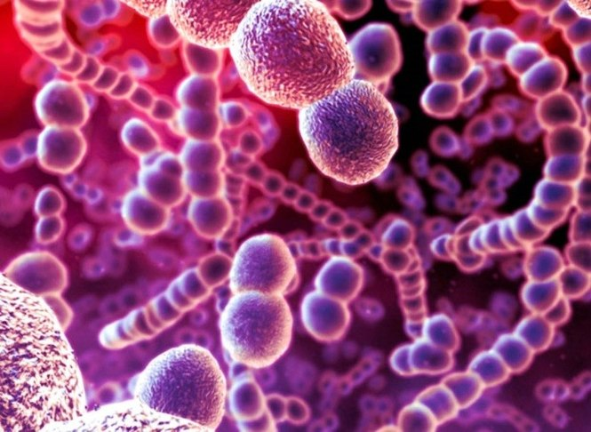 2. 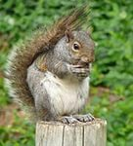 3 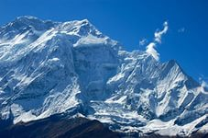 4 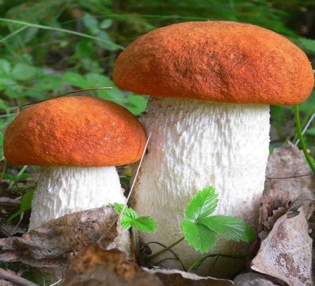

5 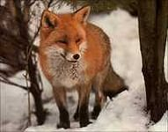 6. 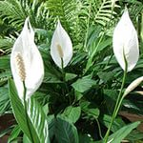 7. 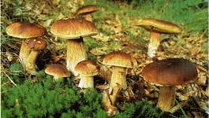 7. 8. 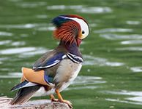

9.  10 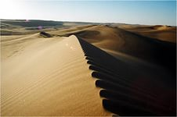 11 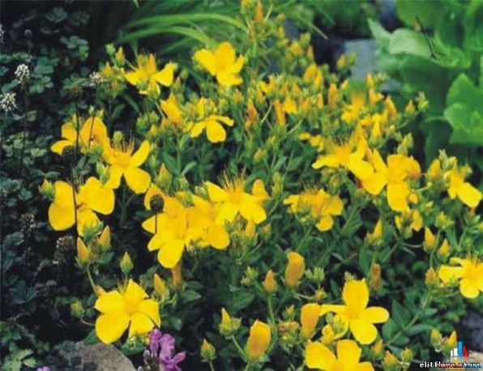 12 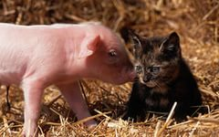

**Растения - 6, 11 /** **Животные – 2, 5, 8 ,12 / Бактерии - 1, 9 / Грибы - 4, 7**

**А что это за живые организмы?**

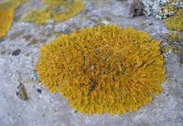 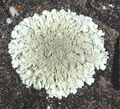 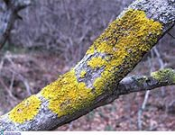

**Что я о них знаю……**

**Что ещё могу узнать….**

**План изучения нового материал:**

**1. Многообразие и местообитание лишайников**

**2. Строение и питание лишайников**

**3. Размножение и значение лишайников**

,0

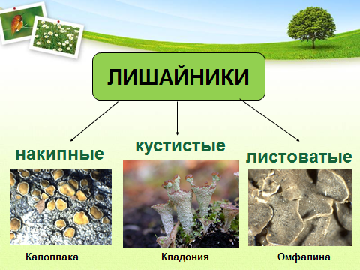

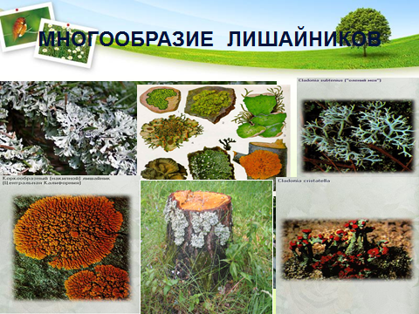

**Практическая работа « Изучение гербарий»**

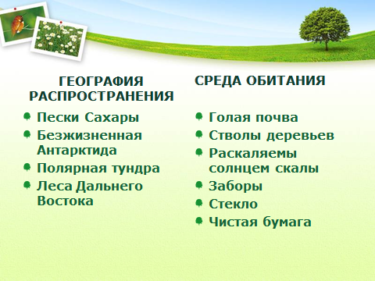

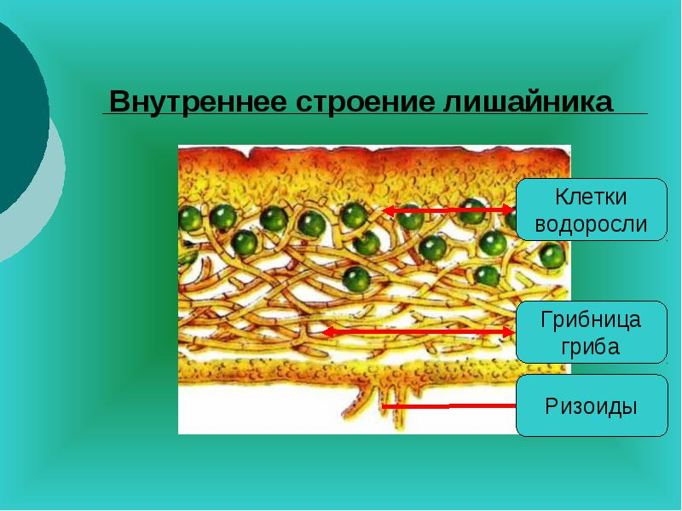

**Тело лишайника - слоевище**

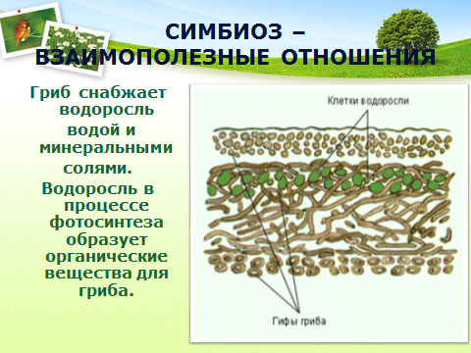

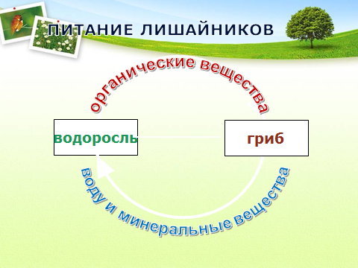

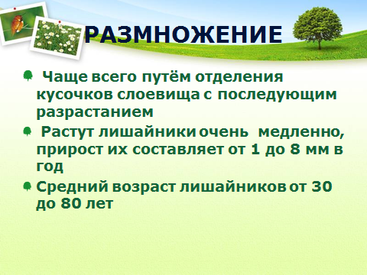

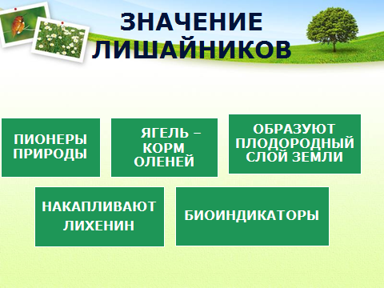

**Верны ли суждения:**

(рядом с цифрой вы должны поставить «+» или « - » )

**1**. Лишайник имеет стебель с листьями. 

**2.** В лишайнике гриб снабжает водоросль водой и минеральными солями. 

**3.** Водоросли лишайника вырабатывают органические вещества в процессе фотосинтеза. 

**4.** Лишайники растут очень быстро.

**5.** Лишайники – первичные разрушители горных пород, в результате чего формируется почва для поселения других растений. 

**6**. Лишайники не выносят загрязнения воздуха (дым, копоть, газ) и произрастают там, где воздух особенно чистый, поэтому их называют индикаторами чистоты.

**7.** Человек не использует лишайники.

**8.** Тело лишайника называют слоевище

**9.** Лишайники размножаются частями слоевища, т. е. вегетативно.

**10.** Гриб и водоросль в составе лишайника живут в симбиозе.

**Правильные ответы:**

1. - 6. +

2. + 7. -

3. + 8. +

4. - 9. +

5. + 10. +

**Домашнее задание**

1.Базовый уровень - **§19 в.1-4 устно, знать и объяснять опорные схемы;**

2.Уровень применения знаний - **§19 в.5**

3.Творческий уровень – **составить словарик биологических терминов**

.